附件2

2022年度县级单位决算公开格式：

**浮梁县自然资源和规划局本级单位2022年度决算**

**目** **录**

**第一部分** **浮梁县自然资源和规划局本级单位概况**

一、单位主要职责

二、单位基本情况

**第二部分** **2022年度单位决算表**

一、收入支出决算总表

二、 收入决算表

三、 支出决算表

四、财政拨款收入支出决算总表

五、 一般公共预算财政拨款支出决算表

六 、一般公共预算财政拨款基本支出决算表

七、政府性基金预算财政拨款收入支出决算表

八、 国有资本经营预算财政拨款支出决算表

九、财政拨款“三公”经费支出决算表

十、 国有资产占用情况表

**第三部分** **2022年度单位决算情况说明**

一、收入决算情况说明

二 、支出决算情况说明

三 、财政拨款支出决算情况说明

四 、一般公共预算财政拨款基本支出决算情况说明

五、财政拨款“三公”经费支出决算情况说明

六、机关运行经费支出情况说明

七、政府采购支出情况说明

八 、国有资产占用情况说明

九、 预算绩效情况说明

**第四部分** **名词解释**

**第一部分** **浮梁县自然资源和规划局本级单位概况**

**一、单位主要职责**

（一）贯彻执行国家和省、市有关土地、矿产、测绘的方针、政策和法律、法规，拟订本县有关的行政规章并组织实施和监督检查。

（二）编制和实施国土规划、土地和矿产资源保护与合理利用规划、地质勘查规划；参与城市总体规划的审核、指导和审核各镇(场)土地利用总体规划、矿产资源开发利用、地质勘查规划。

（三）统筹、协调国土整治活动；依法保护土地、矿产资源所有者和使用者的合法权益，承办并调处权属纠纷，查处违法案件。

（四）实施农地用途管制，组织落实基本农田保护制度；拟订未利用土地开发、土地整理、土地复垦和开发耕地政策并进行监督实施，确保耕地面积占补动态平衡。

（五）统一管理城乡地籍；组织土地资源调查、地籍调查、土地统计和动态监测；负责土地确权登记、发证、城乡地籍管理工作。

（六）负责对土地、租赁、作价出资、转让、交易进行管理和监督检查；负责政府土地收购工作；负责农村集体非农土地使用权的流转管理；负责组织土地定级、基准地价、标定地价的制定与公布；审核土地评估机构资格，确认土地使用权价格；承担报省、市人民政府审批的各类用地的审查、报批工作。

（七）负责采矿许可证审核登记发证和转让审批登记管理工作；组织矿产资源调查，负责矿产资源储量管理和地质资料汇交管理工作；依法实施地质勘查行业管理，核准地质勘查单位的资格；管理地质勘查成果；组织征收矿产资源补偿费。

（八）组织监测、防治地质灾害和保护地质遗迹，管理水文地质、工程地质、环境地质勘查和评价工作，监测、监督防止地下水的过量开采与污染，保护地质环境。

（九）制订测绘工作规划、计划和技术标准；组织并管理基础测绘、行政区域界线测绘、地籍测绘和其他有关测绘项目；依法实施测绘行业管理，负责测绘单位资格审核报批；负责测绘任务登记；管理测绘成果质量和地图编制工作；管理大地测量控制系统，管理、审核、发布基础地理信息数据；指导和监督测量标志的保护工作。

（十）负责土地资源、矿产资源、测绘事业的对外合作与交流。

（十一）管理派出机构和直属单位。

（十二）承办县委、县政府和上级职能部门交办的其他事项。

**二、单位基本情况**

本单位设立 23个内设机构，分别是综合办公室、财审股、法规信访股（政务服务股、综治办）、调查监测股、确权登记股、开发利用股（所有者权益股）、国土空间规划股（测绘地地理信息管理股）、国土空间用途管制股、市政和建筑规划管理股、耕地保护监督股（国土空间生态修复股）、矿产资源管理股、土地储备中心、执法监察大队、不动产登记中心、编制研究室、非河道砂石管理所、地质灾害防治中心、测绘队、土地整理中心、工会、国土资源交易中心、综合档案室、驻县行政服务大厅窗口、自然资源和规划事务服务中心。

本单位2022年年末实有人数 121人，其中在职人员93人，离休人员0人，退休人员0人（不含由养老保险基金发放养老金的离退休人员）；年末其他人员0人；年末学生人数 0人；由养老保险基金发放养老金的离退休人员 28人。

**第二部分** **2022年度单位决算表**

|  |  |  |  |  |  |
| --- | --- | --- | --- | --- | --- |
| 收入支出决算总表 | | | | | |
|  |  |  |  |  | 公开01表 |
| 编制单位： |  | 2022年度 |  |  | 金额单位：万元 |
| 收 入 | | | 支 出 | | |
| 项 目 | 行次 | 决算数 | 项目(按功能分类) | 行次 | 决算数 |
| 栏 次 |  | 1 | 栏 次 |  | 2 |
| 一、一般公共预算财政拨款收入 |  | 2828.22 | 一、一般公共服务支出 | 32 |  |
| 二、政府性基金预算财政拨款收入 | 2 | 1146.99 | 二、外交支出 | 33 |  |
| 三、国有资本经营预算财政拨款收入 | 3 |  | 三、国防支出 | 34 |  |
| 四、上级补助收入 | 4 |  | 四、公共安全支出 | 35 |  |
| 五、事业收入 | 5 |  | 五、教育支出 | 36 |  |
| 六、经营收入 | 6 |  | 六、科学技术支出 | 37 |  |
| 七、附属单位上缴收入 | 7 |  | 七、文化旅游体育与传媒支出 | 38 |  |
| 八、其他收入 | 8 | 134.89 | 八、社会保障和就业支出 | 39 | 105.43 |
|  | 9 |  | 九、卫生健康支出 | 40 | 35.13 |
|  | 10 |  | 十、节能环保支出 | 41 | 0.49 |
|  | 11 |  | 十一、城乡社区支出 | 42 | 2009.45 |
|  | 12 |  | 十二、农林水支出 | 43 |  |
|  | 13 |  | 十三、交通运输支出 | 44 |  |
|  | 14 |  | 十四、资源勘探工业信息等支出 | 45 |  |
|  | 15 |  | 十五、商业服务业等支出 | 46 |  |
|  | 16 |  | 十六、金融支出 | 47 |  |
|  | 17 |  | 十七、援助其他地区支出 | 48 |  |
|  | 18 |  | 十八、自然资源海洋气象等支出 | 49 | 2308.83 |
|  | 19 |  | 十九、住房保障支出 | 50 |  |
|  | 20 |  | 二十、粮油物资储备支出 | 51 |  |
|  | 21 |  | 二十一、国有资本经营预算支出 | 52 |  |
|  | 22 |  | 二十二、灾害防治及应急管理支出 | 53 | 182.18 |
|  | 23 |  | 二十三、其他支出 | 54 |  |
|  | 24 |  | 二十四、债务还本支出 | 55 |  |
|  | 25 |  | 二十五、债务付息支出 | 56 |  |
|  | 26 |  | 二十六、抗疫特别国债安排的支出 | 57 |  |
| 本年收入合计 | 27 | 4110.10 | 本年支出合计 | 58 | 4641.51 |
| 使用非财政拨款结余 | 28 |  | 结余分配 | 59 |  |
| 年初结转和结余 | 29 | 4915.32 | 年末结转和结余 | 60 | 4383.91 |
|  | 30 |  |  | 61 |  |
| **总计** | 31 | 9025.42 | 总计 | 62 | 9025.42 |
| 注：1.本表反映部门(单位)本年度的总收支和年末结转结余情况。 | | | | | |
| 2.本套报表金额单位转换时可能存在尾数误差。 | | | |  | |

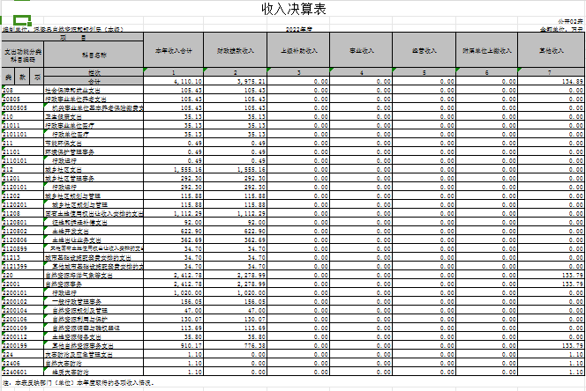

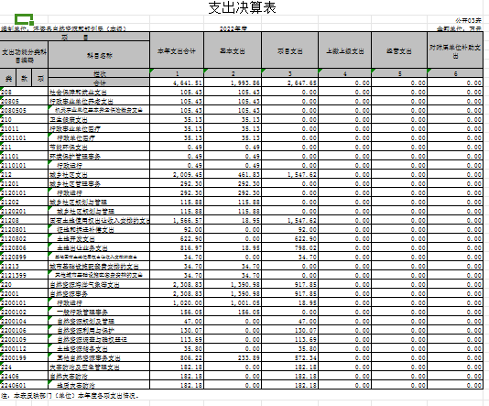

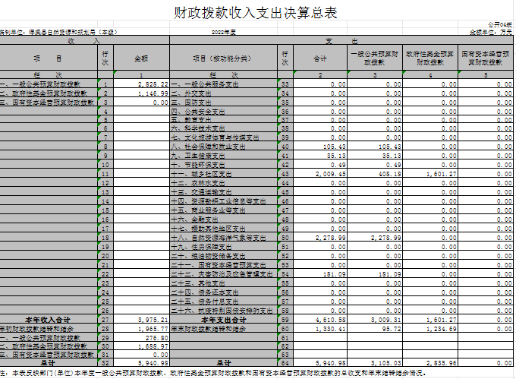

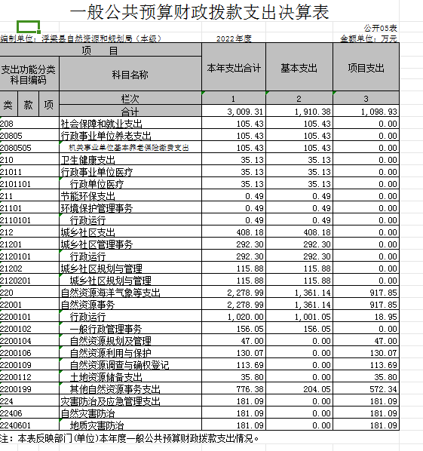

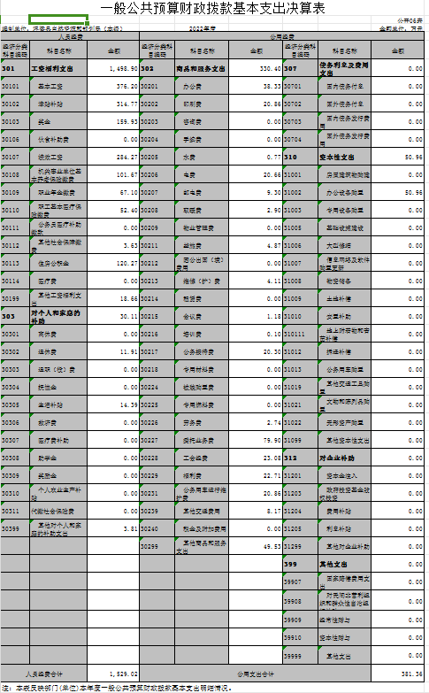

公共预算财政拨款基本支出明细情况。

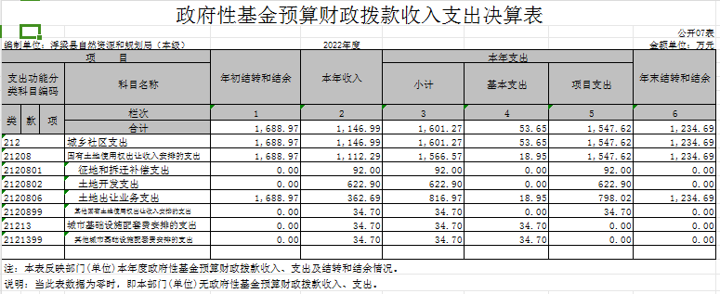

|  |  |  |  |  |  |  |
| --- | --- | --- | --- | --- | --- | --- |
| **国有资本经营预算财政拨款支出决算表** | | | | | | |
|  |  |  |  |  |  | 公开08表 |
| 编制单位： | |  |  | 2022年度 |  | 金额单位：万元 |
| 项 目 | | | | 合计 | 基本支出 | 项目支出 |
| 支出功能分类 科目编码 | | | 科目名称 |
| 类 | 款 | 项 | 栏次 | 1 | 2 | 3 |
| 合计 |  |  |  |
|  | | |  |  |  |  |
|  | | |  |  |  |  |
|  | | |  |  |  |  |
|  | | |  |  |  |  |
|  | | |  |  |  |  |
|  | | |  |  |  |  |
| 注：本表反映部门(单位)本年度国有资本经营预算财政拨款支出情况。 | | | | | | |
| 说明：当此表数据为空时，即本部门(单位)无国有资本经营预算财政拨款支出。 | | | | | | |

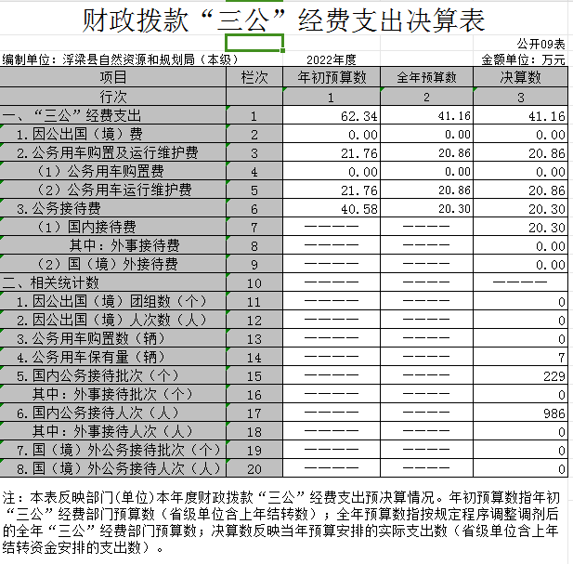

|  |  |  |
| --- | --- | --- |
| **国有资产占用情况表** | | |
|  |  | 公开10表 |
| 编制单位： | 2022年度 | 单位：台、辆、套 |
| 项 目 | 栏次 | 决算数 |
| 一、车辆数合计(台、辆) |  | 7 |
| 1.副部(省)级及以上领导用车 | 2 |  |
| 2.主要领导干部用车 | 3 |  |
| 3.机要通信用车 | 4 |  |
| 4.应急保障用车 | 5 |  |
| 5.执法执勤用车 | 6 | 7 |
| 6.特种专业技术用车 | 7 |  |
| 7.离退休于部用车 | 8 |  |
| 8.其他用车 | 9 |  |
| 二、单价100万元(含)以上设备(不含车辆) | 10 | 2 |
| 注：本表反映截止2022年12月31日，部门(单位)占用的国有资产情况 | | |
| 说明：当此表数据为空时，即本部门(单位)无相关资产。 |  |  |

**第三部分** **2022年度单位决算情况说明**

**一、收入决算情况说明**

本单位2022年度收入总计9025.42万元，较2021年减少3959.05万元。其中年初结转和结余4915.32万元，较2021年增加387.08万元，增长8.55%;本年收入合计4110.10万元，较2021年减少4346.13万元，下降51.40%,主要原因是：减少项目、土地补偿及报批规费等资金。

本年收入的具体构成为：财政拨款收入3975.21万元，占 96.72% ; 事 业收入0万元，占 %;经营收入0万元，占 %;其他收入134.89万元，占3.28%。

**二、支出决算情况说明**

本单位2022年度支出总计9025.42万元，较2021年减少3959.05万元。其中本年支出合计4641.51万元，较2021 年减少3427.63万元，下降42.48%,主要原因是：减少项目、土地补偿及报批规费等资金;年末结转和结余 4383.91 万元，较2021年减少531.41万元，下降10.81%,主要原因是：减少项目资金结转。

本年支出的具体构成为：基本支出1993.86万元，占42.96%;项目 支出2647.65万元，占57.04%;经营支出0万元，占0%;其他支出(对附属单位补助支出、上缴上级支出)0万元，占0%。

**三** **、财政拨款支出决算情况说明**

本单位2022年度财政拨款本年支出年初预算数为1773.33万元，决算数为4641.51万元，完成年初预算的261.74%。其中：

( 一 )社会保障和就业支出年初预算数为：105.43万元，决算数为105.43万元，完成年初预算的100 %,主要原因是：完成养老保险缴费支出。

( 二 )卫生健康支出年初预算数为35.13万元，决算数为35.13万元，完成年初预算的100%,主要原因是：完成单位医疗保险支出。

( 三)节能环保支出年初预算数为0万元，决算数为0.49万元，主要原因是：完成单位职员绩效工资支出。

( 四)城乡社区支出年初预算数为0万元，决算数为2009.45万元，主要原因是：主要用于建设用地报批规费及技术服务等经费。

( 五 )自然资源海洋气象等支出年初预算数为1632.77万元，决算数为2308.83万元，完成年初预算的141.41%,主要原因是：增加浮梁县农村乱占耕地建房调查摸排、自然资源统一确权登记及成果编制归档工作经费等项目支出。

(六)灾害防治及应急管理支出年初预算数为0万元，决算数为182.18万元，主要原因是：地灾风险调查与区划、西湖乡杨家坪、瑶里新屋下郑家山等地灾治理支出。

(按财决01-1表支出功能类级科目分别说明)

**四、** **一般公共预算财政拨款基本支出决算情况说明**

本单位2022年度一般公共预算财政拨款基本支出万元，其中：

( 一 )工资福利支出1498.9万元，较2021年增加183.4万元，增长13.94% , 主要原因是：工资基数上调。

( 二 )商品和服务支出330.4万元，较2021年增加45.65万元，增长16.03% , 主要原因是：委托业务费增加了。

( 三 )对个人和家庭补助支出30.11万元，较2021年减少328.06万元，下降91.59%,主要原因是：奖励金减少了。

( 四 )资本性支出50.96万元，较 2021 年减少208.2万元，下降80.34% , 主要原因是：2021年购买了密集架固定资产104.57万元和信息系统安全等级保护设备136.98万元。

**五** **、财政拨款“三公”经费支出决算情况说明**

本单位2022年度财政拨款“三公”经费支出全年预算数为62.34万元，决算数为41.16万元，完成全年预算的66.03%,决算数较2021年减少6.84万元，下降14.25%, 其中 ：

( 一 )因公出国(境)支出全年预算数为0万元，决算数为0万元，完成全年预算的0%,决算数较2021年增加(减少)0万元，增长(下降)0%。

( 二 )公务接待费支出全年预算数为40.58万元，决算数为20.3万元，完成全年预算的50.02%,决算数较2021年减少6.48万元 ，下降 24.20% , 主要原因是严格执行“八项规定”，控制公务接待支出。决算数较全年预算数减少的主要原因是：严格执行“八项规定”，按照公务接待标准落实公务接待工作。全年国内公务接待229批，累计接待986人次，其中外事接待0批，累计接待0人次，主要原因：无外事接待。

( 三 )公务用车购置及运行维护费支出20.86万元，其中公务用车购置全年预算数为0万元，决算数为0万元。公务用车运行维护费支出全年预算数为21.76万元，决算数为20.86万元，完成全年预算的95.86%,决算数较 2021年减少0.35万元，下降1.65%,主要原因是严格执行公务用车要求，控制公务用车费用支出,年末公务用车保有7辆。决算数较全年预算数减少的主要原因是：严格执行“八项规定”，控制公务用车运行维护费支出。

**六、机关运行经费支出情况说明**

本单位2022 年度机关运行经费支出416.06万元(与部门决算中行政单位和参照公务员法管理事业单位财政拨款基本支出中公用经费之和一致),较上年决算数减少127.86万元，降低23.51%,主要原因是：办公设施设备购置经费减少，2021年购买密集架设备104.57万元(具体增减原因由部门根据实际情况填列 ) 。

(若本单位不是行政单位或参照公务员法管理事业单位， 则按以下格式说明：“本单位不是行政单位或参照公务员法管

理事业单位，故无机关运行经费支出”)

**七、政府采购支出情况说明**

本单位2022年度政府采购支出总额55.71万元，其中：政府采购货物支出44.47万元、政府采购工程支出0万元、政府采购服务支出11.24万元。授予中小企业合同金额 55.71万元，占政府采购支出总额的100%,其中：授予小微企业合同金额55.71万元，占授予中小企业合同金额的100 %;货物采购授予中小企业合同金额占货物支出金额的100%,无工程采购，服务采购授予中小企业合同金额占服务支出金额的100%。

**八、** **国有资产占用情况说明**

截止2022年12月31日，本单位国有资产占用情况见公开 10 表《国有资产占用情况表》。其中车辆中的其他用车主要是执法执勤用车7辆。

**九** **、预算绩效评价情况说明**

(一)绩效评价工作开展情况。

根据预算绩效管理要求，我单位组织对纳入2022年度部门 预算范围的二级项目34个全面开展绩效自评，共涉及资金2111.87万元，占项目支出总额的79.76%。

(二)单位决算中项目绩效自评结果。

将2022年度《项目支出绩效自评表》(自选1个项目)进行

公开。

|  |  |  |  |  |  |  |  |  |  |  |  |  |
| --- | --- | --- | --- | --- | --- | --- | --- | --- | --- | --- | --- | --- |
| 项目绩效自评表 | | | | | | | | | | | | |
|
|
| (2022年度) | | | | | | | | | | | | |
| 项目名称 | 浮府办抄字【2021】446号浮梁县农村乱占耕地建房调查摸排项目131万 | | | | | | | | | | | |
| 主管部门 | 浮梁县自然资源和规划局 | | | | | | 实施单位 | 浮梁县自然资源和规划局 | | | | |
|  |  | | | 年初预算数 | | 全年预算数 | 全年执行数 | 分值 | 执行率(%) | | 得分 | |
| 项目资金（万元） | 年度资金总额 | | | 131 | | 130.0742 | 130.0742 | 10 | 100 | | 10 | |
| 其中：财政拨款 | | | 131 | | 130.0742 | 130.0742 | - | 100 | | - | |
| 其他资金 | | | 0 | | 0 | 0 | - | 0 | | - | |
|  | | | | | | | | | | | | |
| 执行率偏差原因及整改措施 | 无 | | | | | | | | | | | |
| 年度总体目标 | 预期目标 | | | | | | 实际完成情况 | | | | | |
| 摸清全县2013年以来11334宗农村乱占耕地建房宗地涉及的用地、房屋建设、使用和出售、处罚等情况，建立全县农村乱占耕地建房问题摸排工作台账和数据库，为分步整治、分类处置存量问题奠定基础，重点整治强占多占、非法出售等恶意占用耕地建房行为，保障农民合理的建房需求。 | | | | | | 摸清全县2013年以来11334宗农村乱占耕地建房宗地涉及的用地、房屋建设、使用和出售、处罚等情况，建立全县农村乱占耕地建房问题摸排工作台账和数据库，为分步整治、分类处置存量问题奠定基础，重点整治强占多占、非法出售等恶意占用耕地建房行为，保障农民合理的建房需求。 | | | | | |
|  | 一级指标 | 二级指标 | 三级指标 | | 年度指标 | | | 实际完成值 | | 分值 | 得分 | 偏差原因及整改措施 |
| 绩效目标 | 产出指标 | 数量 | 摸排工作成果 | | 形成全县2013年以来农村乱占耕地建房摸排数据库、台账、电子档案及工作总结报告 | | | 100 | | 10 | 10 |  |
| 摸清全县农村乱占耕地建房底数 | | =11334宗 | | | 11334宗 | | 10 | 10 |  |
| 质量 | 成果编制符合相关技术标准 | | 符合（协调机制办发【2020】1号）相关技术要求 | | | 100 | | 10 | 10 |  |
| 通过自然资源主管部门审核，取得省自然资源厅审核意见 | | 相关成果通过江西省自然资源厅评审验收 | | | 100 | | 10 | 10 |  |
| 时效 | 是否在合同规定时间内完成 | | 是 | | | 100 | | 10 | 10 |  |
| 成本 | 摸排农村乱占耕地建房工作支出总额 | | =131万元 | | | 130.0742万元 | | 10 | 10 | 合同金额为1300742元 |
| 效益指标 | 经济效益 |  | |  | | |  | |  |  |  |
| 社会效益 | 支撑浮梁县完成农村乱占耕地建房摸排工作 | | 全面摸清浮梁县自2013年以来各类占用耕地建设的没有合法合规用地手续的房屋 | | | 100 | | 10 | 7 | 农村乱占耕地数据进一步完善 |
| 生态效益 |  | |  | | |  | |  |  |  |
| 可持续影响 | 加强耕地保护，切实守住耕地红线 | | 通过开展摸排工作，摸清全县农村乱占耕地建房底数 | | | 100 | | 10 | 7 | 加强耕地保护意识进一步提高 |
| 满意度 | 满意度 | 政府机构主体、自然资源主管部门满意度 | | >=90% | | | 90% | | 10 | 10 |  |
|  | | | | | | | | | | | | |
| 总分 | | | | | | | | | | 100 | 94 |  |

**第四部分** **名词解释**

**应对报表项目、政府收支分类科目进行适当说明。** (以财 务会计制度、政府收支分类科目以及部门预算管理等规定为准，

可结合部门实际情况适当细化)

“三公”经费支出和机关运行经费支出口径必须予以说明

(可参照如下格式进行说明):

“三公”经费支出：指用**财政拨款安**排的因公出国(境) 费、公务用车购置及运行维护费和公务接待费。其中，因公出 国(境)费反映单位公务出国(境)的国际旅费、国外城市间 交通费、住宿费、伙食费、培训费、公杂费等支出；公务用车 购置及运行维护费反映单位公务用车车辆购置支出(含车辆购 置税、牌照费),按规定保留的公务用车燃料费、维修费、过 桥过路费、保险费、安全奖励费用等支出；公务接待费反映单

位按规定开支的各类公务接待(含外宾接待)支出。

机关运行经费支出：指用**财政拨款安**排的为保障行政单位 (包括参照公务员法管理的事业单位)运行用于购买货物和服 务的各项资金，包括办公费、印刷费、邮电费、差旅费、会议 费、福利费、日常维修费、专用材料及一般设备购置费、办公 用房水电费、办公用房取暖费、办公用房物业管理费、公务用

车运行维护费以及其他费用。